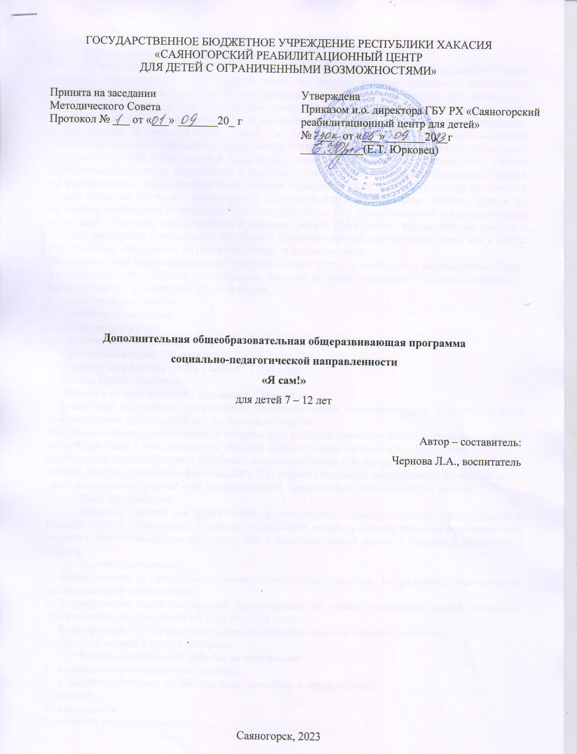Пояснительная записка
Направленность программы – социально-педагогическая.
Актуальность программы «Я сам». Формирование у ребенка социально-бытовых навыков осуществляется по большей мере в рамках именно трудового воспитания. Формирование этих навыков способствует процессу социализации ребенка, т.е. вхождению его в общество, в котором он будет достаточно самостоятелен, и поэтому будет чувствовать себя полноценным его членом. В труде дети овладевают разнообразными навыками и умениями, необходимыми в повседневной жизни: в самообслуживании, в хозяйственно-бытовой деятельности и т.д. Совершенствование умений и навыков состоит не только в том, что ребенок начинает обходиться без помощи взрослого, у него развиваются самостоятельность, умение преодолевать трудности, способность к волевым усилиям. Именно поэтому организация занятий по формированию социально-бытовых навыков в рамках реабилитационного центра так важна в общем процессе обучения, воспитания и коррекции детей с ОВЗ.Таким образом, работа по программе необходима и актуальна. Это подтверждается тем, что параллельно с формированием социально – бытовых представлений и навыков, ребята приобретают другие важные умения и навыки, расширяют и закрепляют сведения и представления об окружающем мире, что в целом положительно сказывается на развитии личности воспитанников.
Педагогическая целесообразность Программа реализуется по нескольким направлениям. Одно из ее преимуществ – игровая составляющая. Знакомство детей с социально-бытовых навыков и навыков самообслуживания в игровой форме.
- занятия-соревнования,
- занятия-путешествия,
- занятия-экскурсии,
- занятия-викторины и тд.
Сроки реализации - 72 занятия
Адресат программы – дети с ОВЗ от 7 до 12 лет.
Состав групп. Сменный.
Формы и режим занятий. Групповая. 30 минут.
Реализация программы предполагает последовательное, систематическое и разностороннее взаимодействие воспитанников с окружающим миром.
Исходя из особенностей возраста, в котором игра является основным видом деятельности, все занятия проходят с использованием игровых форм обучения, широком использовании наглядности, индивидуальном общении с каждым ребенком и носят развивающий характер. На каждом занятии проводятся физкультминутки, игровые ситуации, направленные на то, чтобы снять напряжение, переключить внимание детей с одного вида деятельности на другой.
Цель программы:
Создание условий для эффективного формирования социально-бытовых представлений и навыков у детей дошкольного и младшего школьного возраста с ограниченными возможностями здоровья, необходимых для их подготовки к самостоятельной жизни и успешной адаптации в социум.
Задачи программы:
- Формирование и закрепление социально-бытовых навыков в трудовой, практической, индивидуальной деятельности.
- Формирование основ социальной ориентировки на основе расширения круга социально-нравственных представлений об окружающем мире.
- Формирование культурно-гигиенических навыков, навыков самообслуживания.
- Развитие мелкой и общей моторики.
Формы организации работы по программе:
- коррекционно-развивающие занятия;
- игры (дидактические, сюжетные, имитирующие, компьютерные);
- беседы;
- наблюдения;
- общение со сверстниками.
Методы, используемые в программе:
Наглядные методы: натуральные предметы: одежда, обувь, посуда; реальные объекты: помещение, учреждение; муляжи, игрушки, изображения: предметные, сюжетные.
- беседа, рассказ, работа с тематическими картинками, схемами, шаблонами;
- работа по образцам;
- разгадывание загадок, использование развивающих игр;
- предметно-практические методы.
Ожидаемые результаты
Реализация намеченных мероприятий по формированию социально-бытовых навыков у детей с ограниченными возможностями в условиях реабилитационного центра будет способствовать развитию познавательной деятельности, развитию психических процессов и личностных качеств, формированию социальных умений и навыков, необходимых в жизненном самоопределении каждого ребенка с ограниченными возможностями.
Тематический план
№ | Блок/Тема занятия | Теория | Практика | Кол-во занятий
 | Вводное занятие | 1 |  | 1
1 | «В человеке должно быть всё прекрасно: и лицо, и одежда, и душа, и мысли» | 2 | 1 | 3
 | Организация предметно-эстетической среды. | 1 |  | 1
 | Уход за волосами | 1 | 1 | 2
2 | Встречают по одежке | 4 | 3 | 7
 | Мой гардероб | 1 |  | 1
 | Декоративные штучки | 1 | 3 | 4
 | Уход за одеждой и обувью | 1 | 1 | 2
 | Мелкий ремонт одежды | 1 | 2 | 3
3 | Наш дом и мы в нем | 4 | 4 | 8
 | Гигиена жилища | 1 | 1 | 2
 | О плошках поварешках | 1 | 1 | 2
 | Сервировка стола | 1 | 1 | 2
 | Порядок на кухне | 1 | 1 | 2
4 | Зеленые друзья в доме и вокруг | 4 | 4 | 8
 | Как правильно выбрать зеленых друзей | 1 | 2 | 3
 | Уход за растениями. | 1 | 1 | 2
 | Чтобы растения были здоровы | 1 |  | 1
 | Новый горшочек для цветка | 1 | 1 | 2
5 | Техника быта | 3 | 5 | 8
 | Кухонные помощники | 1 | 2 | 3
 | Техника для ухода за одеждой | 1 | 2 | 3
 | Элементы электротехники | 1 | 1 | 2
6 | Кухня без секретов | 11 | 3 | 14
 | Все по полочкам | 1 | 1 | 2
 | Холодильник-теремок | 1 | 1 | 2
 | Непростой бутерброд | 2 |  | 2
 | Каша-не пустяк! | 2 |  | 2
 | Блюда из яиц | 1 |  | 1
 | Солнышко на сковородке | 1 |  | 1
 | Молоко и молочные продукты | 2 | 1 | 3
 | Салаты летние и зимние | 1 |  | 1
7 | Семейный бюджет | 11 | 7 | 16
 | Полезные экономические навыки и привычки в быту | 5 | 4 | 8
 | Откуда берутся деньги? | 2 |  | 2
 | Деньги и цена | 2 | 2 | 4
 | Пластиковая карта как современный вид денежных расчетов | 2 | 1 | 2
8 | Первая медицинская помощь | 4 | 4 | 8
 | Домашняя аптечка | 2 | 2 | 4
 | Первая помощь при бытовых травмах | 2 | 2 | 4
 | Итого | 41 | 31 | 72

Тематический план
Тема занятий | Программное содержание | Практика | Результат | Оборудование | Кол-во занятий
«В человеке должно быть всё прекрасно: и лицо, и одежда, и душа, и мысли» | Способствовать формированию коммуникативной компетентности и культуры общения воспитанников социально- реабилитационного центра. | Изготовление модели одежды для заготовленных картонных кукол | Сделали вывод о том, что мы разные и мир воспринимаем по-разному. | Компьютер, наборы карточек, картонная кукла, образцы моделей. | 3
Встречают по одежке | учить называть предметы одежды, дифференцировать одежду для мальчиков и девочек, развивать мелкую моторику рук. Научить детей пришивать пуговицы разными способами в тон ткани или пуговицы. | Работа с тканью оказала большое влияние на развитие мелкой мускулатуры рук. Движения рук детей стали ловкими и точными. Дети уверенно работают иглой ‒ приёмами и способами пришивания пуговиц с 2 и 4 отверстиями; изготовить изделие - для украшения. | Овладели элементарными трудовыми умениями при работе с тканью и простейшими инструментами (ножницами, иголкой); | Компьютер, карточки для викторины, загадки, игла, нитки, ножницы, пуговицы, ткань. | 7
Наш дом и мы в нем | -обсудить домашние обязанности воспитанников в семье;  - формировать навыки наведения порядка в доме;  - развивать коррекционно-познавательную деятельность;  - воспитывать уважение к членам семьи, ответственное отношение к выполнению домашних обязанностей. овладение детьми: элементарными трудовыми умениями | предполагается овладение детьми: элементарными трудовыми умениями | Быть опрятным, аккуратным, знающим место для своих вещей, каждый день наводи чистоту в доме, не шуми, если кто болен или отдыхает, не ссорься с братьями или сестрами, будь ласков и добр с близкими и окружающими. | Распечатанные предложения: Компьютер  Мультфильм «Разгром»  Предметы бытового ухода за жильем | 8
Зеленые друзья в доме и вокруг | Познакомит детей со свойствами окружающих их растений  Развивать духовно-нравственные и эстетические основы личности путем формирования бережного отношения к окружающей природе | освоения детьми основных приемов пластилин графии, создавая при помощи взрослого выразительные образы хорошо знакомых предметов окружающего мира, формируют навыки ручной умелости: дифференцированные движения кистей и пальцев рук. | Закрепили знания об основных потребностях комнатных растений, получили сведения о сигнальных признаках неудовлетворённых потребностей; знания о способах ухода за растениями (полив, удаление пыли рыхление). навыки ухода за комнатными растениями. | компьютер, гербарий, картины художников. | 8
Техника быта | Познакомить детей с бытовой техникой (плита, чайник, утюг), показать ее значение в жизни человека. Дать детям знания о существенных особенностях этих предметов, развивать умение устанавливать причинно-следственные связи между назначением и материалом. Показать значимость бытовой техники для облегчения труда человека. Познакомить детей с правилами безопасности при работе с электроприборами. | Работа с бытовыми приборами в социально –бытовой комнате, тренировка на бизибордах, экскурсия в прачечную. | Закрепили правила техники безопасности с инструментами и материалами  - названия материалов и их виды, свойства и происхождение  - основные термины | образцы разных домов, Картинки с бытовой техникой, большой лист с конфорками разного размера; картинки: печка, костер, самовар, утюг, чайник. | 8
Кухня без секретов | учить различать продукты питания (мясо, рыба, творог, овощи, фрукты и т.д.), определять, из чего приготовлены блюда, из скольких блюд состоит обед, закрепление навыка дифференциации по назначению кухонной и столовой посуды. | «Варим борщ»  Заготовка овощей для приготовления борща. Чистка картофеля. | Познакомились с особенностями кухни, искусством оформления блюд, экономное и бережное отношение к продуктам, оборудованию, использованию электроэнергии и др., строгое соблюдение правил безопасной работы | набор кухонной и столовой посуды, детская плита, муляжи фруктов, овощей, мяса, рыбы, сыра, молока, творога, колбасы, овощечистка | 14
Семейный бюджет  . | познакомить с понятиями «бюджет», «семейный бюджет», «доход», «расход», научить различать источники, относящиеся к доходам и расходам; определять величину и вид семейного бюджета; | выбирает карточку, с различными статьями доходов и расходов. Определить к доходу или расходу относится эта статья. | правильно определяли статьи доходов и расходов, нашли рациональные пути увеличения доходов и сокращения расходов. За данное задание зарабатывали СБОшеки каждый. | Компьютер, карточки для словарной работы, карточки с названиями доходов и расходов семьи, пластиковые карточки. карточки-СБОшки для оценивания работы детей. | 16
Первая медицинская помощь | Знакомить детей с элементарными приёмами оказания первой медицинской помощи. | диалог с ребёнком по телефону от имени работника регистратуры. Знакомство с аптечкой в медицинском кабинете. Оказание первой помощи ранение ноги, под наблюдением медицинской сестры. | Закрепили основные правила безопасного поведения в быту | аптечка с набором медикаментов, книга «Окажи первую помощь», набор картинок «Если ребенок поранился», карточки с картинками оказания первой помощи. | 8
Реализация программы
Этапы реализации:
1 этап: ориентировочный
Цель: определение целей и задач работы индивидуально и в группе, стимулирование заинтересованности воспитанников.
Средства достижения: индивидуальные и групповые беседы, коррекционно-развивающие занятия, сюжетно – ролевые игры, упражнения, моделирование реальной ситуации.
2 этап: формирующий
Цель: формирование социально – бытовых знаний, умений и навыков.
Средства достижения: тренировочные упражнения, игры, экскурсии, коррекционно-развивающие занятия, сюжетно – ролевые игры, дидактические игры, моделирование жизненной ситуации.
3 этап: закрепляющий
Цель: закрепление приобретенных знаний, навыков.
Средства достижения: коррекционно-развивающие занятия, практическая работа, экскурсии, сюжетно – ролевые игры, упражнения, самостоятельная работа, моделирование реальной ситуации.
Результативность программы
Для определения результативности проводится диагностика уровня знаний и умений по всем разделам программы.
Список литературы:
1. Зверева Н.Ю. Тренинг социальной адаптации для людей с ограниченными возможностями. – СПб.: Речь, 2008.
2. Трошин О.В., Жулина Е.В., Кудрявцев В.А. Основы социальной реабилитации и профориентации. М., 2010.
3. Холостова Е.И. Социальная работа с инвалидами: Учебное пособие - 3-е изд. перераб. и доп. - М.: Издательско-торговая корпорация «Дашков и К?», 2009.
4. Худоренко Е.А. Лица с ограниченными возможностями здоровья // Проблемы образования и инклюзии. - 2010.
5.В.В. Воронкова (раздел «Социально - бытовая ориентировка» авторы: В.И. Романина, Н.П. Павлова). Москва: Гуманитарный издательский центр «ВЛАДОС», 2010.

